**Šachový turnaj Písek 19. 10. 2014**

**V Písku se 19. 10.2014 uskutečnil první kvalifikační turnaj Krajského přeboru v rapid šachu.**

**Zúčastnil se ho z naší školy Luboš Severin ze 7.třídy. Skončil na pěkném3.místě.**

**Moc blahopřejeme a přejeme do dalších turnajů hodně hráčského štěstí!!!!!!!!!!!!!!!!!**

**C:\Documents and Settings\pilnda\Local Settings\Temporary Internet Files\Content.IE5\RBV3U8E3\MC900437577[1].wmf**

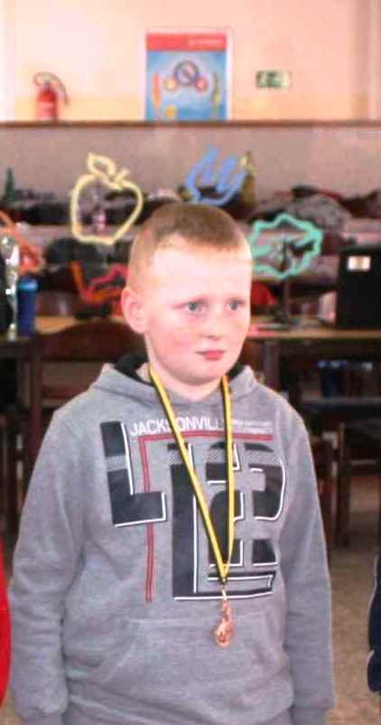

Zpracovala: Dana Pilná